Министерство просвещения Российской Федерации
МБОУ Аэрокосмический лицей имени Ю.В. Кондратюка

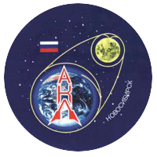

Международная научно-практическая конференция
"Решетнёвские чтения"
Сибирский Государственный Университет
науки и технологий имени академика М.Ф. Решетнева

Проект: «Создание мобильного приложения “Решение химических уравнений”»

Ученика 10А класса
Киваева Ярослава
Научный руководитель:
Марковская Л.А.
учитель информатики в.к.к.

Новосибирск, 2019
Содержание

- Практическая работа……………………………………………………….3
  - Архитектура мобильного приложения………………………………..3
  - Обработка изображения………………………………………………..3
  - Архитектура свёрточной нейронной сети…………………………….4
  - Обучение нейронной сети……………………………………………...4
  - Решение химического уравнения……………………………………...5
- Вывод………………………………………………………………………..5
- Список литературы...………………………………………………………5
- Приложение 1………………………………………………………………6

Введение

Актуальность
В последние десятилетия происходит стремительная информатизация всех сторон жизни общества. Появилась возможность обучаться, используя различные программы на телефонах, компьютерах и других электронных устройствах. Очень популярны приложения, процесс использования которых быстр и прост. На данный момент в интернет магазине мобильных приложений «Play Market» нет приложения, которое анализируя фотографию, сделанную с помощью камеры смартфона, решает химическое уравнение, изображённое на ней. В ходе работы было создано мобильное приложение, которое решает химические уравнения, изображённые на фотографиях.

Цель – создание мобильного приложения, которое способно решать химические уравнения, изображённые на фотографии

Задачи:
- спроектировать архитектуру мобильного приложения;
- разработать модуль, отвечающий за решение химических уравнений;
- разработать модуль, отвечающий за обработку изображения, получаемого с камеры телефона;
- объединить модули в единое приложение.

Практическая работа

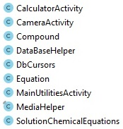
Архитектура мобильного приложения:
• CalculatorActivity – активность, отвечающая за решение химических уравнений (является стартовой активностью)
• CameraActivity – активность, отвечающая за получение изображения с камеры и его обработки.
• SolutionChemicalEquations – класс, отвечающий за решение химического уравнения.
• Equation – класс химического уравнения.
• Compound – класс химического соединения.

Обработка изображения
• Монохромный фильтр
• Фильтр размытия
• Бинаризация изображения
• Нахождение связных контуров
• Деление исходного изображения на отдельные контуры
• Пропуск изображения каждого контура через свёрточную нейронную сеть и определение класса каждого контура.

Архетиктура свёрточной нейронной сети:
Модель состоит из 3 свёрточных слоёв и 1 полносвязного. Скорость обучения равна 1 стотысячной. Все гиперпараметры был подобраны экспериментальным способом.
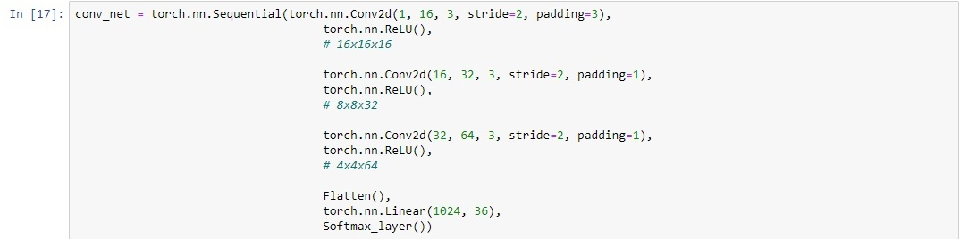
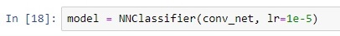
Обучение нейронной сети:

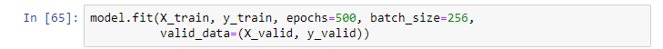
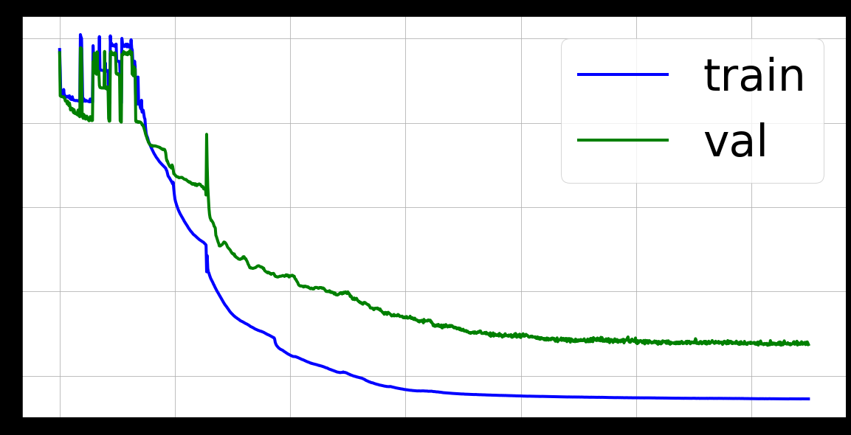
Модель нейронной сети обучалась 1500 эпох. Точность на тестовой выборке составила 72 процента.
Решение химического уравнения:
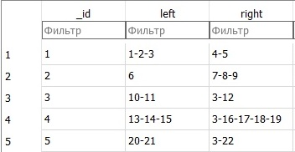
Решение химических уравнений осуществляется за счёт базы данных, в которой имеются 25 тысяч уравнений, каждой из которых соответствует 3 колонки: идентификатор уравнения, левая часть уравнения и правая часть уравнения. Вывод формируется путём вывода полей объекта уравнения.
Вывод: Создано приложение, решающие химические уравнения, которое апробировано на практике.

Список литературы
http://habrahabr.ru
http://stackoverflow.com

Приложение 1:
CalculatorActivity:
import android.Manifest;
import android.content.Intent;
import android.support.v4.app.ActivityCompat;
import android.support.v7.app.AppCompatActivity;
import android.os.Bundle;
import android.view.View;
import android.widget.Button;
import android.widget.EditText;
import android.widget.TextView;

import java.security.Permission;

public class CalculatorActivity extends AppCompatActivity {
static{ System.loadLibrary("opencv_java"); }
EditText input_text;
TextView output_text;
Button solve_button;
Button image_button;
String input;

@Override
protected void onCreate(Bundle savedInstanceState) {
super.onCreate(savedInstanceState);
setContentView(R.layout.activity_calculator);
setPermissions();
input_text = findViewById(R.id.input);
output_text = findViewById(R.id.output);
solve_button = findViewById(R.id.solve_button);
image_button = findViewById(R.id.image_button);

View.OnClickListener solveTask = new View.OnClickListener() {
@Override
public void onClick(View v) {
input = input_text.getText().toString(); //ввод
input = input.replaceAll("[,.\\ ]", "");
SolutionChemicalEquations test = new SolutionChemicalEquations(input.split("\\+"), getApplicationContext()); // соединения
String output = "";
for (Equation eq : test.getSolutionEquations()) {
output += eq.id + ": ";
for (Integer el: eq.getRight()) {
output += test.IntToCompound(el, (new DbCursors(getApplicationContext())).getCursor("compound")) + " ";
//Log.i(TAG, el + " " + "+");
}
output += " :" + eq.frequency;
output += "\n";
//Log.i(TAG, (eq.getRight()).size() + "");
}
output_text.setText(output);
}
};

View.OnClickListener takePhoto = new View.OnClickListener() {
@Override
public void onClick(View v) {
Intent intent = new Intent(CalculatorActivity.this, CameraActivity.class);
startActivity(intent);
}
};

solve_button.setOnClickListener(solveTask);
image_button.setOnClickListener(takePhoto);
}

private void setPermissions() {
ActivityCompat.requestPermissions(this, new String[]{
Manifest.permission.WRITE_EXTERNAL_STORAGE,
Manifest.permission.CAMERA,
}, 1);
}
}
CameraActivity:
import android.content.Intent;
import android.content.res.Resources;
import android.graphics.Bitmap;
import android.graphics.Color;
import android.net.Uri;
import android.os.Build;
import android.os.Bundle;
import android.os.StrictMode;
import android.provider.MediaStore;
import android.support.v7.app.AppCompatActivity;
import android.view.Gravity;
import android.view.View;
import android.widget.Button;
import android.widget.FrameLayout;
import android.widget.ImageView;
import android.widget.MediaController;
import android.widget.Toast;
import android.widget.VideoView;
import java.io.IOException;

import static android.graphics.ImageDecoder.*;
import static android.provider.MediaStore.Images.Media.*;

public class CameraActivity extends AppCompatActivity {
static{ System.loadLibrary("opencv_java"); }
public static final int CAPTURE_IMAGE_ACTIVITY_REQUEST_CODE = 100;

private Button bt_image;
private FrameLayout fl_camera;
private Uri fileUri;
private Bitmap bitmap;

protected void onCreate(Bundle savedInstanceState) {
super.onCreate(savedInstanceState);

setContentView(R.layout.activity_camera);

takePicture();
bt_image = findViewById(R.id.lab04_bt_imagem_capturar);
fl_camera = findViewById(R.id.lab04_fl_camera);

View.OnClickListener listener = new View.OnClickListener() {
@Override
public void onClick(View v) {
takePicture();
}
};

fl_camera.setOnClickListener(listener);

}

private void takePicture(){
Intent i = new Intent(MediaStore.ACTION_IMAGE_CAPTURE);

fileUri = MediaHelper.getOutputMediaImageFileUri(getBaseContext());
i.putExtra(MediaStore.EXTRA_OUTPUT, fileUri);
startActivityForResult(i, CAPTURE_IMAGE_ACTIVITY_REQUEST_CODE);
}

@SuppressWarnings("deprecation")
protected void onActivityResult(int requestCode, int resultCode, Intent data) {
super.onActivityResult(requestCode, resultCode, data);

fl_camera.removeAllViews();

switch (resultCode) {

case RESULT_OK:

ImageView ivDATA = new ImageView(this);
try {
if (Build.VERSION.SDK_INT < 28) {
bitmap = getBitmap(this.getContentResolver(), fileUri);
} else {
Source source = createSource(this.getContentResolver(), fileUri);
bitmap = decodeBitmap(source);
}
ivDATA.setImageBitmap(bitmap);
} catch (IOException e) {
e.printStackTrace();
}

fl_camera.addView(ivDATA);
break;

}
}
}
Compound:
import android.content.Context;
import android.database.Cursor;
import android.util.Log;

import java.lang.reflect.Array;
import java.util.ArrayList;
import java.util.Arrays;
import java.util.List;

public class Compound {
int id, frequency;
String formula;
List<String> oxidationNumbers = new ArrayList();
boolean verified;
private static final String TAG = "MyApp";
public Compound(Integer input, Context context) {
Cursor cursor = (new DbCursors(context)).getCursor("compound");

cursor.moveToFirst();
do {
//Log.i(TAG, cursor.getInt(cursor.getColumnIndex("_id")) + "==" + Integer.parseInt(input));
if (cursor.getInt(cursor.getColumnIndex("_id")) == input) {
this.id = cursor.getInt(cursor.getColumnIndex("_id"));
this.frequency = cursor.getInt(cursor.getColumnIndex("frequency"));
this.formula = cursor.getString(cursor.getColumnIndex("formula"));
this.oxidationNumbers = Arrays.asList((cursor.getString(cursor.getColumnIndex("oxidation_numbers"))).split(","));
this.verified = (cursor.getInt(cursor.getColumnIndex("verified")) == 1);
//Log.i(TAG, cursor.getString(cursor.getColumnIndex("formula")));
break;
}
} while (cursor.moveToNext());
}

}
DataBaseHelper:
import android.content.Context;

import com.readystatesoftware.sqliteasset.SQLiteAssetHelper;

public class DataBaseHelper extends SQLiteAssetHelper {

private static final String DATABASE_NAME = "equations.db";
private static final int DATABASE_VERSION = 2;

public DataBaseHelper(Context context) {
super(context, DATABASE_NAME, null, DATABASE_VERSION);
setForcedUpgrade();
}
}
DBCursor:
import android.content.Context;
import android.database.Cursor;
import android.database.SQLException;
import android.database.sqlite.SQLiteDatabase;

public class DbCursors {
SQLiteDatabase db;

public DbCursors(Context context) {
DataBaseHelper DbHelper = new DataBaseHelper(context);
db = DbHelper.getReadableDatabase();
}

public Cursor getCursor (String name) {
return db.query(name, null, null, null, null, null, null);
}
}

Equations:
import java.util.ArrayList;
import java.util.List;

public class Equation {
int id, frequency;
List<Integer> left;
List<Integer> right;

public Equation(int id, int frequency, List<Integer> left, List<Integer> right) {
this.id = id;
this.frequency = frequency;
this.left = left;
this.right = right;
}

public int getFrequency() {
return frequency;
}

public List<Integer> getRight() {
return right;
}
}
SolutionChemicalEquations:
import android.content.Context;
import android.database.Cursor;
import android.util.Log;

import java.util.ArrayList;
import java.util.Arrays;
import java.util.Collection;
import java.util.Collections;
import java.util.Comparator;
import java.util.List;

public class SolutionChemicalEquations {
private static final String TAG = "MyApp";
List<Equation> SolutionEquations;

public SolutionChemicalEquations(String[] input, Context context) {
//for (int i = 0; i < input.length; i++){
//Log.i(TAG, "!" + input[i]);
//}
List<Integer> inputInt = CompoundToInt(input, (new DbCursors(context)).getCursor("compound")); // id соединений
List<Compound> inputCompounds = new ArrayList<Compound>(); // объекты соединений
for (Integer s: inputInt) {
inputCompounds.add(new Compound(s, context));
}
List<Equation> possibleEquations = PossibleEquations(inputCompounds, context);
//Log.i(TAG, possibleEquations.size() + "");
for (Equation eq : possibleEquations) {
for (Integer el: eq.getRight()) {
//Log.i(TAG, Integer.toString(el));
}
//Log.i(TAG, "+");
}
SolutionEquations = possibleEquations;
}

public List<Equation> PossibleEquations (List<Compound> left, Context context) {
//Log.i(TAG, left.size() + "");
//for (Compound el:left) {
// Log.i(TAG, el.id + "");
//}
List<Integer> leftId = new ArrayList<>();
for (Compound s : left) {
leftId.add(s.id);
}
Cursor cursor = (new DbCursors(context)).getCursor("equation");

List<Equation> possibleEquations = new ArrayList<>();

cursor.moveToFirst();
do {
List<Integer> leftHelp = new ArrayList<>(leftId);
List<String> listTempStr = Arrays.asList((cursor.getString(cursor.getColumnIndex("left"))).split("-")); // _id
List<Integer> listTempInt = new ArrayList<>();
Integer TempInt;
for (String s : listTempStr) {
Log.i(TAG, leftId.get(0) + "");
TempInt = Integer.parseInt(s);
//if (cursor.getInt(cursor.getColumnIndex("_id")) < 10) Log.i(TAG, TempInt + "+" + leftHelp.get(0) + "+" + cursor.getString(cursor.getColumnIndex("_id")));
if (leftHelp.contains(TempInt)) {
//Log.i(TAG, "help");
leftHelp.remove(leftHelp.indexOf(TempInt));
}
listTempInt.add(TempInt);
}

if (leftHelp.isEmpty()) {
//Log.i(TAG, "+");
List<String> listTempStrRight = Arrays.asList((cursor.getString(cursor.getColumnIndex("right"))).split("-")); // _id
List<Integer> listTempIntRight = new ArrayList<>();
for (String s : listTempStrRight) {
listTempIntRight.add(Integer.parseInt(s));
//Log.i(TAG, s);
}
Equation tempEquation = new Equation(cursor.getInt(cursor.getColumnIndex("_id")), cursor.getInt(cursor.getColumnIndex("frequency")),
leftId, listTempIntRight);
possibleEquations.add(tempEquation);
}

} while (cursor.moveToNext());
Collections.sort(possibleEquations, new FrequencyComp());
Log.i(TAG, possibleEquations.size() + "");
return possibleEquations;
}

class FrequencyComp implements Comparator<Equation> {

@Override
public int compare(Equation e1, Equation e2) {
if(e1.getFrequency() < e2.getFrequency()){
return 1;
} else {
return -1;
}
}
}

public List<Equation> getSolutionEquations() {
return SolutionEquations;
}

private List<Integer> CompoundToInt (String[] input, Cursor cursor) {
List<Integer> inputInt= new ArrayList<>();
for (String s:input) {
cursor.moveToFirst();
do {
if (cursor.getInt(cursor.getColumnIndex("_id")) < 10) {
Log.i(TAG, cursor.getString(cursor.getColumnIndex("formula")).toLowerCase() + " + " + s.toLowerCase() + " + " + cursor.getString(cursor.getColumnIndex("formula")).equalsIgnoreCase(s));
}
if (cursor.getString(cursor.getColumnIndex("formula")).equalsIgnoreCase(s)) {
inputInt.add(cursor.getInt(cursor.getColumnIndex("_id")));
break;
}
} while (cursor.moveToNext());
}
return inputInt;
}

public String IntToCompound (Integer id, Cursor cursor) {
cursor.moveToFirst();
do {
if (cursor.getInt(cursor.getColumnIndex("_id")) == id) {
return cursor.getString(cursor.getColumnIndex("formula"));
}
} while (cursor.moveToNext());
return null;
}
}

